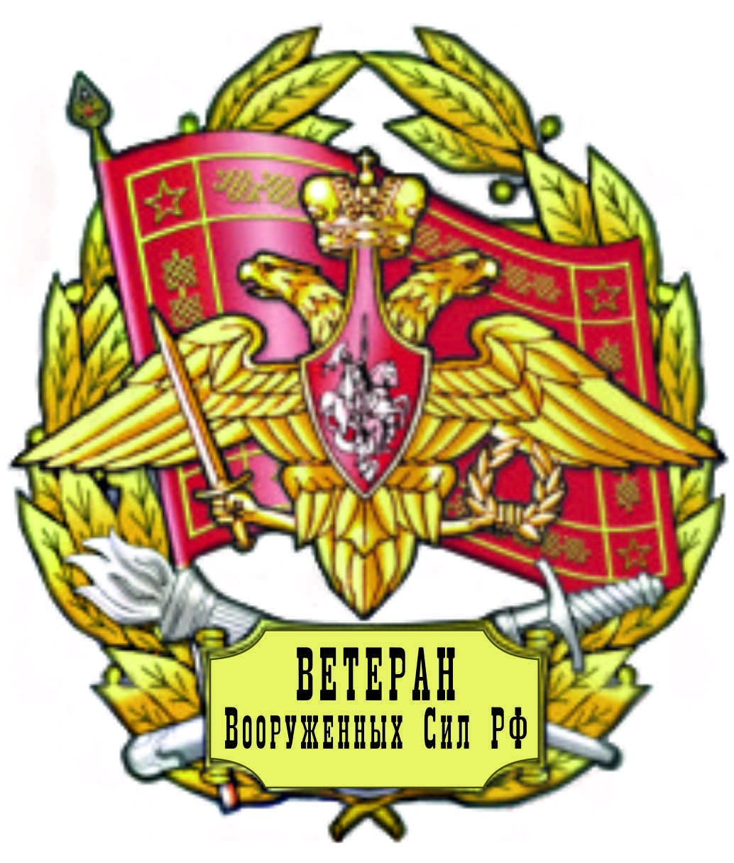
ОБЩЕРОССИЙСКАЯ ОБЩЕСТВЕННАЯ ОРГАНИЗАЦИЯ
ВЕТЕРАНОВ ВООРУЖЕННЫХ СИЛ РОССИЙСКОЙ ФЕДЕРАЦИИ
119160, Москва, ул. Знаменка, д. 19. Тел/факс. : 8-495-696-09-46

«Утверждено»
решением Совета ОООВ ВС РФ
от « 5 » апреля 2018 г.

ПОЛОЖЕНИЕ

о памятной юбилейной медали «40 лет 40 общевойсковой армии»

Памятной юбилейной медалью «40 лет 40 общевойсковой армии» награждаются военнослужащие Вооруженных Сил Российской Федерации, Вооруженных Сил Стран СНГ проходящие военную службу, ветераны боевых действий на территории Демократической Республики Афганистан в 1979-1989 г.г. из числа военнослужащих Вооруженных Сил СССР, проходившие военную службу в частях и подразделениях ранее входивших в состав 40 ОА, лица приравненные к ним, а также граждане государств – участников СНГ, внесшие большой личный вклад в установление имен и захоронений погибших и судеб без вести пропавших, активно участвующие в работе по социальной реабилитации воинов интернационалистов и членов их семей, увековечению памяти павших, воинскому и патриотическому воспитанию молодежи.

Памятной юбилейной медалью «40 лет 40 общевойсковой армии» могут награждаться граждане государств, не входящих в СНГ.

Награждение памятной юбилейной медалью «40 лет 40 общевойсковой армии» проводится в торжественной обстановке на собраниях, сборах или форумах ветеранов с привлечением общественности, молодежи и средств массовой информации.

Памятная юбилейная медаль «40 лет 40 общевойсковой армии» носится на левой стороне груди и располагается после ведомственных медалей министерства обороны РФ и государств – участников Содружества Независимых Государств.

Рисунок памятной юбилейной медалью «40 лет 40 общевойсковой армии»

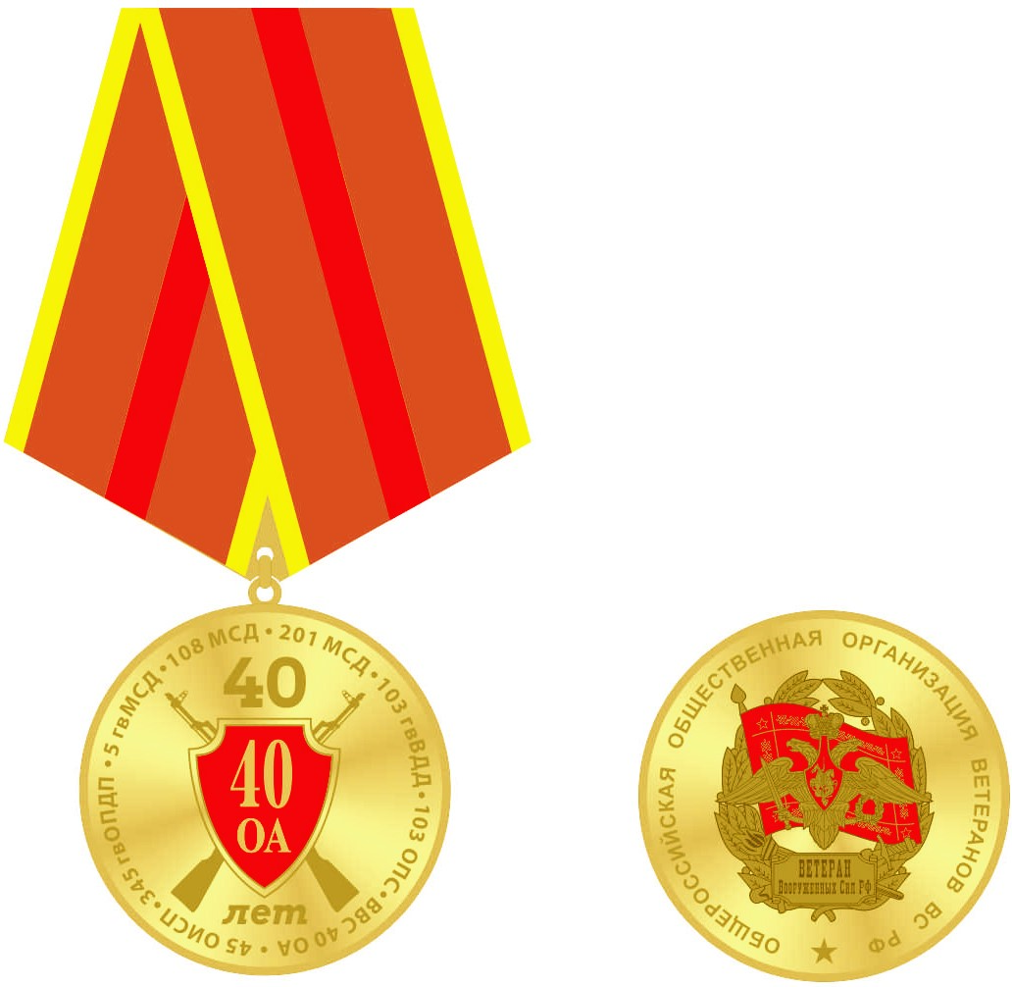

40 лет 40 общевойсковой армии

ОПИСАНИЕ

памятной юбилейной медалью «40 лет 40 общевойсковой армии»

Памятная юбилейная медаль «40 лет 40 общевойсковой армии» изготавливается из металла золотистого цвета и имеет форму круга диаметром 32 мм с выпуклым бортиком с обеих сторон.

На лицевой стороне медали: в центре рельефное изображение щита со скрещенными автоматами «Калашникова». На щите рельефная надпись: «40 ОА». Сверху щита цифры: 40, снизу надпись: лет. По кругу надписи основных соединений, выполнявших в составе 40 АО боевую задачу в ДРА: 108 мсд, 5 гв. мсд, 201 мсд, 345 гв. олдп, 45 оисп, 103 гв. вдд, ВВС 40 ОА.

На оборотной стороне медали: в центре рельефное изображение геральдического знака ОООВ ВС РФ, по кругу надпись: «Общероссийская общественная организация ветеранов Вооруженных Сил РФ».

Медаль при помощи ушка и кольца соединяется с пятиугольной колодкой, обтянутой шелковой муаровой лентой, шириной 24 мм. Лента светло-коричневого цвета. По середине ленты красная полоса, шириной 4 мм, по краям две желтые полосы шириной 2 мм.

На оборотной стороне колодки – булавочный зажим постоянного крепления медали к одежде и устройство быстрого крепления к одежде при вручении.

К медали выдается удостоверение установленного образца

